

O Vereador que a presente subscreve, depois de observar as normas regimentais, **INDICA** que seja realizada a construção de uma praça pública em local mais acessível para os moradores do Bairro Jardim Vitória, especificamente na Rua Eduardo Lopes.

O local necessita de um espaço adequado para a prática de atividades físicas, lazer e para a realização de encontros comunitários, contribuindo para a promoção da qualidade de vida, integração social e bem-estar da população.

**Justificativa: Contribuir para uso do bem público municipal com vistas à função social, possibilitando através de praça pública a valorização da Região e a cidadania dos moradores com enfoque no bem-estar e lazer e prática de esportes e paisagismo**.

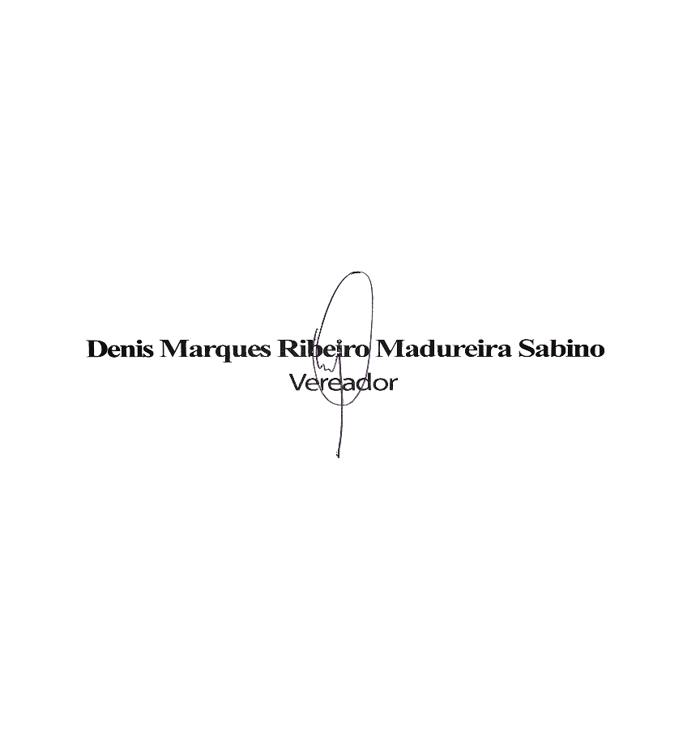

Sala das Sessões, 07 de Julho de 2025.